课程设计说明书
（个人报告）

课程名称： 软件工程课程设计

专业班级：数字媒体技术2014学号： 201401061130

设 计 人： 许博文

山 东 科 技 大 学
2016年 11 月 15 日
山 东 科 技 大 学
课 程 设 计 任 务 书
- 课程设计题目： 基于shadowsocks的科学上网用户管理系统
- 设计原始资料： 《软件工程》《PHP基础与案例假发详解》《Android开发》《CentOS服务器管理》 Github shadowsocks开源项目 《HTML5开发宝典》

- 设计应解决下列各主要问题：
1、参考相关网站，按照用户使用习惯进行功能需求分析，使系统的功能简单易用
2、分析系统运行过程中的数据流向，画出详细的数据流图，方便系统设计
3、采用三层架构进行设计，面向接口编程，让模块间耦合度降低
4、软件进行有计划性的测试，并对可能出现的异常情况进行测试，力求整个
系统的稳定性
- 设计说明书应附有下列图纸：
服务器流程图.eddx 客户端流程图.eddx
- 小组分工说明：
许博文：分配任务、架构设计、代码设计、数据库设计、系统测试
夏运通：android客户端界面设计
彭振辉：android客户端界面设计
张雨霖：Web开发与设计
单文慧：UI设计，需求和设计文档整理、汇总和编写工作，用户体验
六、命题发出日期： 2016.9 设计完成日期： 2016.11.10
指导教师评语

成绩：

指导教师（签章）：
年 月 日

目 录

- 课程设计具体任务 ………………………………………………1
- 个人采用的主要方法与技术……………………………………1
- 个人实现项目的过程与步骤……………………………………2
- 个人遇到的困难如何解决与获得的主要成果………………3
- 课程设计完成结果分析与个人小结 …………………………4
- 附录 …………………………………………………………………5
- 课程设计具体任务
对于中国网络的封锁，中国网民失去了一笔宝贵的财富，在程序上的一些错误国外的程序员有着更深入的了解跟解决办法，这些资料大多藏匿于Google，中国的程序员想要使用Google搜索引擎就只有科学上网这一条路了。所以Shadowsocks（众多科学上网工具之一，较为稳定）诞生了。但是个人租用一台服务器浪费了大量的资源，闲置的部分又无法利用。这样，多人合租模式就出现了。我们需要搭建一个科学上网用户管理系统，管理每一个节点的用户，给用户分配适当流量，带宽，当然用户需要支付一定费用用来购买流量。定时提醒余额不足用户，定时清理长时间未使用用户。项目实现过程：
程序主服务器（Centos）放置在国内服务器，加快了响应速度。代理在洛杉矶的VPS（openvz）上，用来实现科学上网。
服务器端程序分为用户模式跟管理员模式，注册的用户可以在用户模式下对自己的流量使用情况进行查看，进行流量充值。系统管理员可以修改用户信息，删除用户以及手动添加用户，广告投放，系统版本更新等操作。
客户端为手机用户，提供手机端的科学上网。用户在手机上可以实现Web端的全部功能，同时增加了附加功能，新闻资讯的浏览，弹幕消息，与其他用户在线交流等小功能。
总体上按照软件生命周期的六个阶段：计算机系统工程、需求分析、设计、编码、测试、运行和维护来进行。
具体地，我们首先进行项目的可行性研究与分析确定系统项目的目标和功能，进而编写项目可行性报告，接下来编写项目开发计划文档；进行全面的需求分析阶段，准确定义系统的目标，即系统“做什么”的问题，获得需求规格说明书；进行设计阶段分为概要设计和详细设计，概要设计即设计软件的结构，包括组成模块、模块的层次结构、模块的调用关系、每个模块的功能等，模块设计即为每个模块完成的功能进行描述，把功能描述变为精确的结构化的过程描述；进行编码阶段，即把每个模块的控制结构转化为计算机接受的程序代码；进行测试阶段，即在设计测试用例的基础上检验软件的各个部分，分为模块测试、组装测试和确认测试等；进行运行维护阶段就剩软件开发过程未发现的错误，增强改进和完善软件的功能和性能，以适应软件的发展，延长软件的寿命，使其创造更多的价值。
服务器：Centos， OpenVZ ；
开发工具：Android，Phpstorm，PhotoShop，Xampp（Apache，Mysql）

- 个人采用的主要方法与技术
- 服务器与客户端数据交互
服务器使用PHP 从数据库拉取数据，以JSON数据格式返回给客户端。Android客户端使用google开源com.google.code.gson:gson:2.3.1，处理JSON数据。使用com.loopj.android:android-async_http:1.4.8进行POST或GET请求，拉取数据。
以获取开屏展示图片为例
客户端解析JSON数据并加载图片
@Override
public void onAnimationEnd(Animation animation) {
if (HttpUtils.isNetworkConnected(SplashActivity.this)) {
HttpUtils.gets(Constant.SPLASH, new TextHttpResponseHandler() {
@Override
public void onFailure(int statusCode, Header[] headers, String responseString, Throwable throwable) {
startActivity();
//Toast.makeText(SplashActivity.this,"shibai",Toast.LENGTH_SHORT).show();
}
@Override
public void onSuccess(int statusCode, Header[] headers, String responseString) {
//Toast.makeText(SplashActivity.this,responseString,Toast.LENGTH_LONG).show();
try {
Gson gson = new Gson();
content = gson.fromJson(responseString, Start.class);
}catch (JsonSyntaxException e){
startActivity();
return;
}
//第一次启动本地无名字存储
if(sharedPreference.isSplash(this.getClass().getName())){
//开屏页的名字跟本地名字一样就不下载图片
if(content.getname().equals(sharedPreference.getSplash())){
startActivity();
}else{
//Toast.makeText(SplashActivity.this,content.getimg(),Toast.LENGTH_SHORT).show();
HttpUtils.getImage(content.getimg(), new BinaryHttpResponseHandler() {
@Override
public void onSuccess(int i, Header[] headers, byte[] bytes) {
saveImage(imgFile, bytes);
//保存新的图片名字到本地
sharedPreference.KeepSplash(content.getname());
//Toast.makeText(SplashActivity.this,"下载图片成功",Toast.LENGTH_SHORT).show();
startActivity();
}
@Override
public void onFailure(int i, Header[] headers, byte[] bytes, Throwable throwable) {
startActivity();
//Toast.makeText(SplashActivity.this,"下载图片失败",Toast.LENGTH_SHORT).show();
}
@Override
public String[] getAllowedContentTypes() {
return super.getAllowedContentTypes();
}
});
}
}else{
//Toast.makeText(SplashActivity.this,content.getimg(),Toast.LENGTH_SHORT).show();
HttpUtils.getImage(content.getimg(), new BinaryHttpResponseHandler() {
@Override
public void onSuccess(int i, Header[] headers, byte[] bytes) {
saveImage(imgFile, bytes);
//保存新的图片名字到本地
sharedPreference.KeepSplash(content.getname());
//Toast.makeText(SplashActivity.this,"下载图片成功",Toast.LENGTH_SHORT).show();
startActivity();
}
@Override
public void onFailure(int i, Header[] headers, byte[] bytes, Throwable throwable) {
startActivity();
//Toast.makeText(SplashActivity.this,"下载图片失败",Toast.LENGTH_SHORT).show();
}
@Override
public String[] getAllowedContentTypes() {
return super.getAllowedContentTypes();
}
});
}

}
});
} else {
Toast.makeText(SplashActivity.this, "没有网络连接!", Toast.LENGTH_LONG).show();
startActivity();
}
}
服务器端
<?php require("db_config.php"); $conn=mysql_connect($mysql_server_name,$mysql_username,$mysql_password) or die("error connecting") ; mysql_query("set names 'utf8'"); mysql_select_db($mysql_database); $a=$_GET['url']; $b=$_GET['type']; $sql = "INSERT INTO ad(url,img,type)VALUES('$a','$a' ,'$b')"; mysql_query($sql); $rs['ok'] = '1'; echo json_encode($rs);?>
- 图床搭建
系统图库使用的七牛云存储服务，七牛云类似一块存储卡，需要我们搭建一套上传跟下载接口，上传下载当然是不能任意人都可以使用的，需要从七牛云请求唯一token，当作上传下载的密钥。这样避免了图片被盗用的风险。
获取token服务器代码

<?phprequire_once __DIR__ . '/../autoload.php';use Qiniu;$accessKey = 'DnaAnYC59MiI*************************;$secretKey = 'OsoHJB_BrzGi***************************';$auth = new Auth($accessKey, $secretKey);$bucket = 'xbw12138';$upToken = $auth->uploadToken($bucket); $rs['uptoken']=$upToken; echo json_encode($rs); //echo $upToken;
可以返回两种数据格式，json或者字符串，根据客户端来选择。
广告投放平台代码
<?php require("../token/config.php"); ?>
<!doctype html>
<html lang="en">
<head>
<meta charset="UTF-8">
<title>广告平台</title>
<link href="images/favicon.ico" rel="shortcut icon">
<link rel="stylesheet" href="bower_components/bootstrap/dist/css/bootstrap.css">
<link rel="stylesheet" href="styles/main.css">
<link rel="stylesheet" href="styles/highlight.css">
<script type="text/javascript" src="bower_components/jquery/jquery.min.js"></script>
<!--[if lt IE 9]>
<script src="bower_components/respond/dest/respond.min.js"></script>
<![endif]-->
</head>
<body>
<nav class="navbar navbar-default navbar-fixed-top">
<div class="container">
<div class="navbar-header">
<button type="button" class="navbar-toggle collapsed" data-toggle="collapse" data-target="#bs-example-navbar-collapse-6" aria-expanded="false">
<span class="sr-only">Toggle navigation</span>
<span class="icon-bar"></span>
<span class="icon-bar"></span>
<span class="icon-bar"></span>
</button>
<a class="navbar-brand" href="#">冰糖图床</a>
</div>
<div class="collapse navbar-collapse" id="bs-example-navbar-collapse-6">
<ul class="nav navbar-nav">
<li class="active"><a href="#">首页</a></li>
</ul>
</div>
</div>
</nav>

<div class="container" style="padding-top: 60px;">
<ul class="nav nav-tabs" role="tablist">
<li role="presentation" class="active">
<a href="#demo" id="demo-tab" role="tab" data-toggle="tab" aria-controls="demo" aria-expanded="true">广告</a>
</li>
</ul>
<div class="tab-content">
<div role="tabpanel" class="tab-pane fade in active" id="demo" aria-labelledby="demo-tab">

<div class="row" style="margin-top: 20px;">
<input type="hidden" id="domain" value="<?php echo $domain; ?>">
<input type="hidden" id="uptoken_url" value="<?php echo $uptoken_url; ?>">
<ul class="tip col-md-12 text-mute">

<li>
<small>临时上传的空间不定时清空，请勿保存重要文件。</small>
</li>
<li>
<small>Html5模式大于4M文件采用分块上传。</small>
</li>
<li>
<small>上传图片可查看处理效果。</small>
</li>
<li>
<small>本示例限制最大上传文件100M。</small>
</li>
</ul>
<div class="col-md-12">
<div id="container">
<a class="btn btn-default btn-lg " id="pickfiles" href="#" >
<i class="glyphicon glyphicon-plus"></i>
<span>选择文件</span>
</a>
</div>
</div>
<div style="display:none" id="success" class="col-md-12">
<div class="alert-success">
队列全部文件处理完毕
</div>
</div>
<div class="col-md-12 ">
<table class="table table-striped table-hover text-left" style="margin-top:40px;display:none">
<thead>
<tr>
<th class="col-md-4">文件名</th>
<th class="col-md-2">大小</th>
<th class="col-md-4">细节</th>
<th class="col-md-2">广告</th>
</tr>
</thead>
<tbody id="fsUploadProgress">
</tbody>
</table>
</div>
</div>

</div>
</div>
</div>

<script>

function displayHideUI()
{
var ui =document.getElementById("upup");
ui.style.display="none";
}
function uploadxu(){
$.ajax({
type:"GET",
url:"../../mvp/ad/adsplash.php",
dataType:"json",
data:{
url: $('#uurl').val(),
type: $('#select option:selected') .val()
},
success:function(data){
alert($('#select option:selected') .val()+"上传成功");
displayHideUI();
console.log("zhengque");
},
error:function(jqXHR){
alert($('#select option:selected') .val()+"上传失败");
// 在控制台输出错误信息
console.log("cuowu");
}
});
}
</script>

<script type="text/javascript" src="bower_components/bootstrap/dist/js/bootstrap.min.js"></script>
<script type="text/javascript" src="bower_components/plupload/js/moxie.js"></script>
<script type="text/javascript" src="bower_components/plupload/js/plupload.dev.js"></script>
<!-- <script type="text/javascript" src="bower_components/plupload/js/plupload.full.min.js"></script> -->
<script type="text/javascript" src="bower_components/plupload/js/i18n/zh_CN.js"></script>
<script type="text/javascript" src="scripts/ui.js"></script>
<script type="text/javascript" src="src/qiniu.js"></script>
<script type="text/javascript" src="scripts/highlight.js"></script>
<script type="text/javascript" src="scripts/main.js"></script>
<script type="text/javascript">hljs.initHighlightingOnLoad();</script>
</body>
</html>
- 数据库设计

用户表
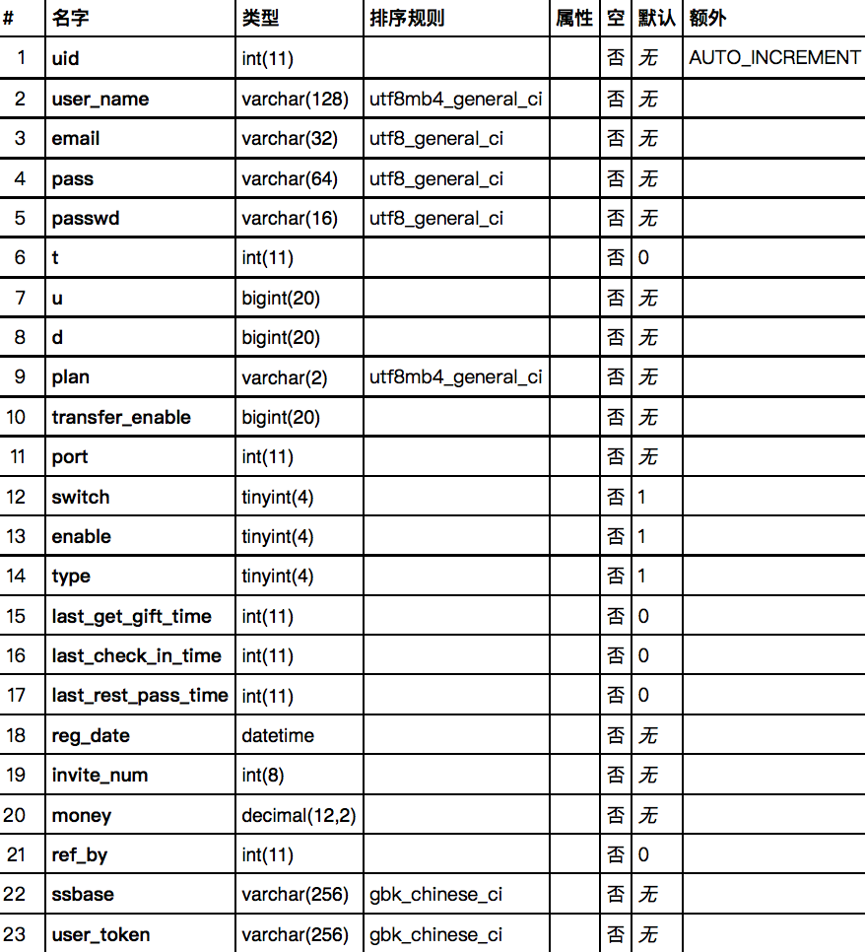
弹幕表
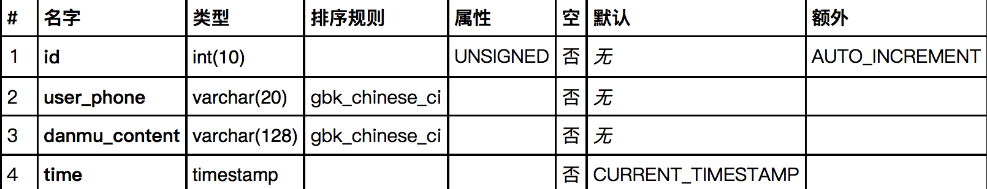
新闻表
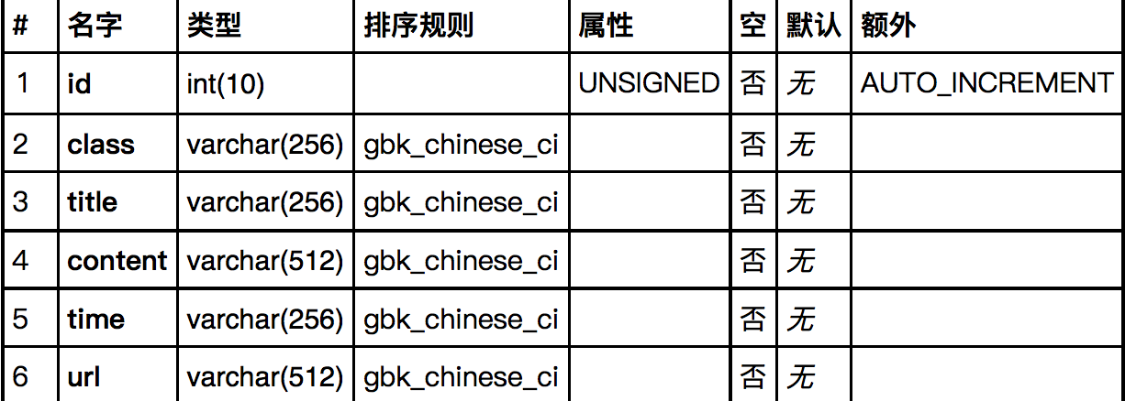
广告投放表
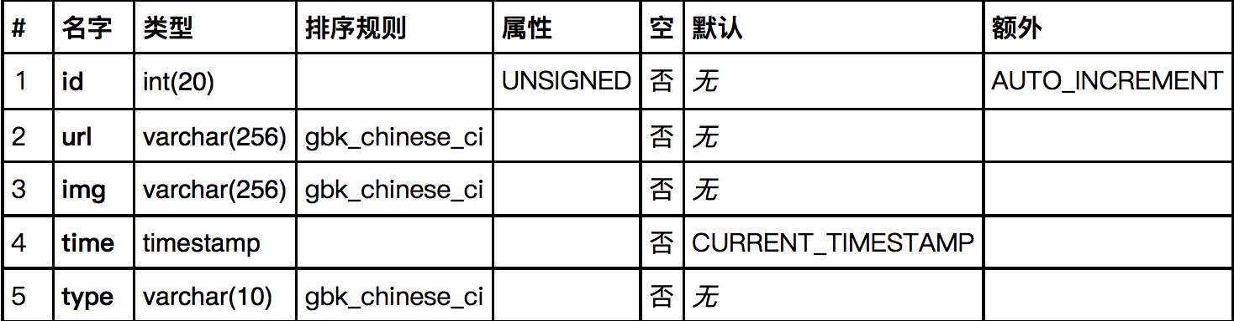
3个人实现项目的过程与步骤
购买阿里云服务器，搬瓦工服务器，七牛云图片存储，腾讯信鸽推送SDK。首先搭建一台交换数据的跳板，在搬瓦工服务器上，使用Shadowsocks开源项目。在阿里云服务器上配置PHP服务器环境，用于用户管理平台的搭建。建立数据库。编写一套php操作mysql的类，select，insert，update等，用于服务器与客户端的数据交换。提供给android界面开发，web设计人员业务逻辑代码。后期，拓展业务，增加弹幕功能与广告功能，弹幕使用消息透传实现。广告功能利用PHP与JS实现图床，用于广告的图片存储服务。

4个人遇到的困难如何解决与获得的主要成果
一开始的测试，仅仅使用一台国外服务器完成整个项目，问题来了，延迟高，性能差，延迟高不是技术能解决的了，除非有超光速材料的诞生。分析一下，中美距离是半个地球，光一秒钟30万公里，绕地球7.5圈，1秒钟=1000毫秒，则绕地球半圈速度是100015=66毫秒，数据返回需要同样的时间。
ping美国一台服务器，数据请求过去，再回来，所需要的时间，就是我们常说的ping值。则数据仅仅从海底光缆这头到那头，就已经需要133ms应答和传送时间了。加上双方到海缆之前经过的路由处理时间，中美服务器之间的ping值，最好 的期望值，是180ms左右。性能差只要有钱就能解决，但是不想投入更多。所以考虑了分服务器，利用国内服务器作为客户端服务器。国外服务器仅实现科学上网功能。这样用户体验大大提升。
5课程设计完成结果分析与个人小结
目前用户已经有20个，熟人都免费使用了，算是为人民服务吧，总共收到30元支付宝收款，两个用户购买了一个月的服务，目前未收到用户关于性能的反馈，皆为正常使用。需要加强推广，宣传。每个节点大约能承受住50人同时在线，目前来看，短时间内无法盈利。
HTTP请求还是需要框架的，自己的实现方法还不够成熟。很多地方没有考虑时效性，仅仅在可以实现的基础上完成了这个程序。
6附录
软件配置：android4.4及以上
个人完成的程序模块：android及web业务逻辑，数据库。
文档清单：小组报告，个人报告。
（包括软件配置、个人完成的程序模块和文档清单） 注：此部分在打印文档中可只列出有关文档目录即可，但在交付的个人电子文档中应当含有所有应当完成的具体文档内容。

